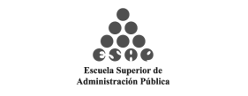**ESCUELA SUPERIOR DE ADMINISTRACIÓN PÚBLICA – ESAP**

**ADMINISTRACIÓN PÚBLICA TERRITORIAL**

**Escuelas Filosóficas y Cambios Paradigmáticos 1**

|  |  |  |  |  |  |  |
| --- | --- | --- | --- | --- | --- | --- |
| CUADRO PRINCIPALES CORRIENTES FILOSÓFICAS | | | | | | |
|  | **Materialismo** | **Racionalismo** | **Empirismo** | **Realismo** | **Idealismo** | **Positivismo** |
| Definición |  |  |  |  |  |  |
| Ideas |  |  |  |  |  |  |
| Autores |  |  |  |  |  |  |
| Actualidad |  |  |  |  |  |  |